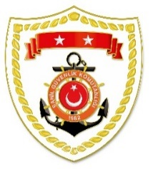
T.C.
İÇİŞLERİ BAKANLIĞI
Sahil Güvenlik Komutanlığı
GÜNCEL FAALİYETLER
06 Şubat 2023

SG Marmara ve Boğazlar Bölge Komutanlığı
S.  No | TARİH | MEVKİ VE ZAMAN | KURTARILAN SAYISI | KURTARILAN/  YEDEKLENEN TEKNE SAYISI | AÇIKLAMA
1 | 05 Şubat 2023 | İSTANBUL/Beşiktaş  21.19 | - | - | Bebek önlerinden denize düşen ve gözden kaybolan 1 şahsın aranması faaliyetlerine devam edilmektedir.

